COMPLEJO EDUCACIONAL SAN ALFONSO
FUNDACIÓN QUITALMAHUE
Eyzaguirre 2879 Fono 22-852 1092 Puente Alto
planificacionessanalfonso@gmail.com
www.colegiosanalfonso.cl

Guía de Trabajo Remoto Historia
NOMBRE:
Nivel: 7° A fecha de entrega: 30 de Marzo 2020

LÍNEA DE TIEMPO: EVOLUCIÓN DEL SER HUMANO

Lea los años de aparición y desaparición de las diferentes especies en evolución del ser humano. Incorpore esa información en la línea de tiempo que está dibujada a continuación.

1. Australopitecus: Apareció hace 4 millos de años atrás y desapareció hace 1 millón de años.
2. Homo habilis: Apareció hace 2.4 millones atrás y desapareció hace 1.6 millones de años.
3. Homo erectus: Apareció hace unos 2 millones de años atrás. Desapareció hace 200.000 años.
4. Homo sapiens: surgieron hace 800 mil años atrás y desaparecieron hace 30.000 años.
5. Homo sapiens sapiens: Apareció hace 200.000 años atrás, el hombre actual es de esa especie.

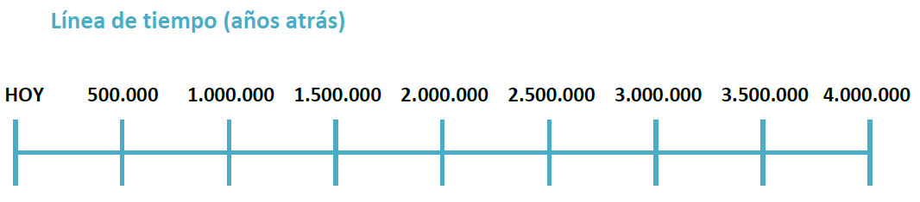

Describe las características de cada especie de evolución del ser humano.
Ejemplo: crearon armas, utilizaban el fuego

- Australopitecus:

- Homo habilis:

- Homo erectus:

- Homo sapiens:

- Homo sapiens sapiens:

Página de consulta y acceso a textos escolares en formato digital:
www.aprendoenlinea.mineduc.cl

